特种车公司轮胎螺母拧紧机更新技改项目和拧紧轴替换大扭矩风扳机技改项目招标公告

招标编号：（ZBGL2026030271）

有效起始日期 | 2026-03-20 | 有效截止日期 | 2026-04-08

一、项目概况
为保障产品质量及生产节拍，特种车公司总装线更新2台轮胎螺母拧紧机，新增1台V推单轴拧紧机、1台V推双轴拧紧机。

二、项目基本情况
1.项目名称：特种车公司轮胎螺母拧紧机更新技改项目和拧紧轴替换大扭矩风扳机技改项目
2.项目类别：直管单位非生产招标 / 工艺设备 / 工艺设备
3.采购方式：公开招标
4.采购内容：为保障产品质量及生产节拍，特种车公司总装线更新2台轮胎螺母拧紧机，新增1台V推单轴拧紧机、1台V推双轴拧紧机。
5.建设地点：山东省济南市槐荫区经十西路3100号中国重汽集团济南特种车有限公司

三、供应商资格条件
1.投标人条件
（1）拟标投人必须是在中华人民共和国境内注册的独立法人机构，具有独立承担民事责任能力；注册资金不少于500万人民币（或等值其他货币）；公司成立三年以上（以营业执照成立日期到开标当日满三年为准），且经营范围满足招标人需求；并在人员、设备、资金等方面具有承担本项目的能力；
（2）拟投标人应具有相关招标项目的实施及服务能力，具有相应的生产及供货、安装能力；产品认证证书，安装资质。
（3）拟投标人应提供营业执照副本原件和扫描件（需盖章）；
（4）拟投标人应提供法定代表人资格证明文件；
（5）拟投标人在国家市场监督管理总局的《国家企业信用信息公示系统》中查询不存在不良记录；
（6）拟投标人不存在严重违规或被列入招标人“黑名单”的声明；
（7）拟投标人近三年经第三方审计的公司财务报表（资产负债表、损益表、现金流量表）未显示异常；
（8）拟投标人近三年供货实例，报名及投标时须提供用户清单、采购合同复印件；
（9）拟投标人近三年内在经营活动中无与本项目有关的违法及重大违规情况；
（10）拟投标人最近半年纳税正常；
（11）拟投标人信用证明材料（征信报告）未显示异常；
（12）拟投标人的直接或间接股东、法定代表人、董事、监事、高管非重汽员工及其亲属；
（13）与招标人存在利害关系可能影响招标公正性的法人、其他组织或者个人，不得参加投标。
（14）不允许代理商投标；
（15）本项目不接受联合体投标，拟投标人必须是最终投标单位和签订合同单位，不得以任何理由将已中标项目以任何形式分包或转包给其他单位。
2.应标文件的编制
拟投标人须准备以下材料的盖章电子扫描件，并在应标时作为三个独立的PDF格式文件上传至“中国重汽e采通”平台，文件均以“公司简称+文件名称”格式命名：
① 供方资质：按照“应标文件的编制”中的2.1-2.9准备资料，须附目录，并在首页清晰列出公司名称、联系人、电话及邮箱；
② 企业简介；
③ 项目业绩：按照“应标文件的编制”中的2.10准备资料。
2.1.具有统一社会信用代码的新版营业执照副本原件或复印件（加盖公章）；
2.2.法定代表人授权书（附件1）；法定代表人参加投标的，提供法人身份证明复印件；被授权人参加投标的，需提供法定代表人授权委托书（含法人身份证和被授权人身份证正反面复印件）和被授权人近6个月及以上在授权单位的社保缴纳证明（需加盖公章）；
2.3.投标人提供经会计师事务所审计且出具无保留意见的近三年的财务审计报告原件，并加盖公章，包括但不限于报告页、经审计的资产负债表、利润表、现金流量表及报表附注。如投标人公司没有经审计的财务报告，可提供加盖公章的近三年财务报表，包括但不限于资产负债表、利润表、现金流量表。应提供中文版本的审计报告或财务报表；
2.4.企业最近半年完税证明、信用证明材料（征信报告）；
2.5.年度纳税信用评价信息（可从电子税务局查询截图，需加盖公章）；
2.6.企业对外担保说明（写明贵单位对外有无对外担保和质押业务，需加盖公章）；
2.7.投标人在国家企业信用信息公示系统中无与本项目有关的行政处罚、经营异常和失信信息的声明（附投标当日系统内相关截图）；
2.8.设备所安装的操作系统及系统开发的软件均为正版，投标人是系统软件的所有权人或已获知识产权所有权人的正式授权，对该系统软件拥有合法的知识产权或具有合法的来源的相关证明材料；
2.9.保密承诺函（附件2，需盖章）；
2.10.类似业绩证明，须提供用户清单、采购合同复印件；
对于投标人资质审核不通过的，招标人有权拒绝其投标。
按照以上顺序准备所列项相关资料原件的扫描件（要求每一页原文件扫描在一页上，扫描文件必须清晰可辨否则影响报名的审核，扫描文件格式为pdf格式，禁止采用压缩文件格式或图片格式，所有扫描文件都集成到1个pdf文档并设置目录）。
应标截止时间：2026年3月27日17时00分00秒
注：请务必在应标截止时间前完成注册及应标操作，注册审核需2-4日，财务数据变更审核需1-2日，应标截止时间精确到秒，逾期将无法应标。请自行掌握时间，避免无法应标。
①系统注册与信息维护
- 首次注册供应商：请根据《SRM非生产供应商注册手册》（附件3）完成平台账号注册。
- 已注册供应商：请登录系统核对系统中2023-2025年度财务数据。如尚未填写或信息不全，请参照《SRM非生产供应商注册手册》（附件3）及时进行补充与更新，确保信息真实、完整。（如供应商25年报表尚未出具，也可提供22-24年的，并提前联系商务联系人）
- 请投标人确认中国重汽e采通系统中供应商信息完整、准确，因供应商信息不全或错误导致的报名不成功，由投标人自行承担。
②应标流程
注册及财务数据维护完成后，参照《SRM系统供应商用户手册》（附件4）登录平台，进入“供应商应标”模块，选择对应项目点击“应标”，并按照本公告第二部分“应标文件的编制”要求准备资料并上传。资质审查通过后，视为报名成功（是否为代理商请如实选择，若为代理商应标，请在应标后联系商务联系人）。
如资质审查未通过，请按审核意见修改后重新上传。请注意：应标截止时间后将无法再次上传或修改应标文件。

四、采购文件领取
1.招标文件领取方式：线上
2.招标文件领取截止时间：2026-3-27 17:00:00
3.招标文件领取地点：中国重汽e采通-招标中心-非生产类招投标-供应商投标

五、响应文件提交
1.投标递交方式：线上
2.投标递交截止时间：2026-04-08 09:00:00
3.递交地点：中国重汽e采通-招标中心-非生产类招投标-供应商投标

六、开标时间和地点
1.开标时间：2026-04-08 09:00:00 （暂定，以实际通知为准）
2.开标地点：线上会议

七、发布公告的媒介
阳光采购服务平台（www.ygcgfw.com） 中国重汽集团官网（ww.cnhtc.com.cn）

八、联系方式
1.采购人信息：
名称：中国重汽集团济南特种车有限公司
地址：山东省济南市槐荫区经十西路3100号中国重汽集团济南特种车有限公司
商务联系人：黄老师
联系电话：17860606327
邮箱：huangjiahao@sinotruk.com
技术联系人：何文亮
电话：15066696050
邮箱：hewl@sinotruk.com

九、其他说明
1.供应商需在阳光采购服务平台进行注册，注册后搜索该项目并进行报名。
2.供应商需在重汽官网搜索本项目招标公告，根据要求准备报名资料。

附件1 法定代表人授权委托书
法定代表人授权委托书
本授权委托书声明：我＿＿＿＿＿＿＿（姓名）系＿＿＿＿＿＿＿＿＿＿＿＿＿＿＿＿＿＿＿＿＿＿＿＿（投标人全称）的法定代表人，就 轮胎螺母拧紧机更新技改项目和拧紧轴替换大扭矩风扳机技改项目 现授权委托＿＿＿＿＿＿＿＿＿＿＿＿＿＿＿＿＿＿＿＿＿＿＿＿＿＿＿＿（单位名称）的＿＿＿＿＿＿＿＿（姓名、职务）为我公司全权代表，全权代表在投标文件、评标过程中的书面承诺、合同等所签署的一切文件和处理与之有关的一切事务，我均予以承认。
全权代表无转委权。特此委托。
附法人身份证明复印件（正反面）
附授权代理人身份证明复印件（正反面）
全权代表姓名： 性别： 年龄：
单位： 部门： 职务：
法定代表人签字或盖章
被授权人签字
被授权人电话：
投标人名称（公章）
年 月 日

附件2 保密承诺函
保密承诺函

项目名称：轮胎螺母拧紧机更新技改项目和拧紧轴替换大扭矩风扳机技改项目
中国重汽集团济南特种车有限公司：
我代表（投标单位名称）对招标人的商业秘密作如下承诺：
无论是否中标、是否签署合同，对获得的招标人商业秘密（包括但不限于产品和/或装备的技术文件、制造文件、实验文件和销售及售后服务文件等，如报告、通知、记录、会议纪要、备忘录、图纸、草图、样品、模型、企业标准、软件；不论以何种形式提供，如光盘、磁盘、录像带、照片或其他表述，无论该信息是以口头还是书面方式还是何种语言提供、是否标识为保密，也无论该等信息储存于任何载体）承担保密责任。

投标人：（盖章）
法定代表人（委托代理人）：（签字）
日 期： 年 月

附件3 SRM非生产供应商注册操作手册

浏览器中输入地址;
https://ecaitong.sinotruk.com:8012/#/login
1.下载《供应商用户手册》
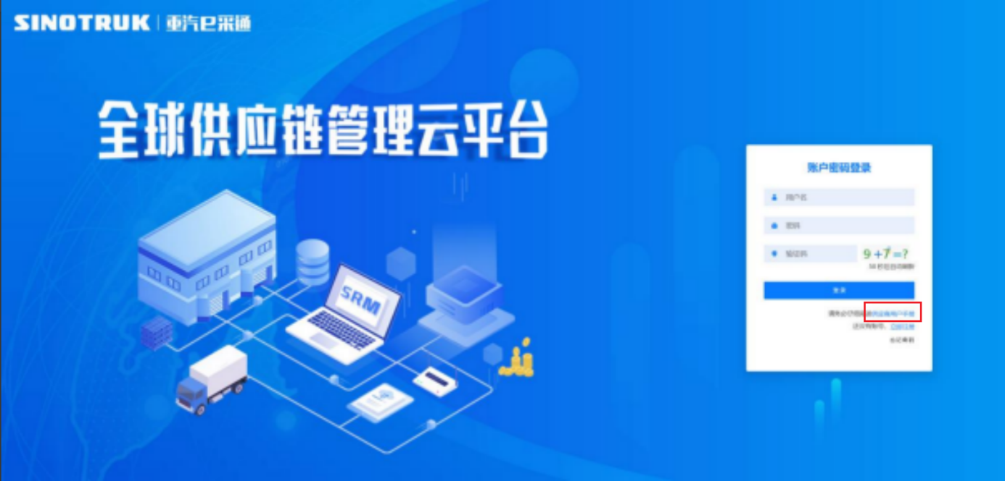

一、首次注册
1.点击立即注册

2.填写姓名、手机号码（没有注册过的），通过手机号接收验证码（区分大小写），点击完成后提示“注册成功，请重新登录”。同时系统自动给手机号发送短信，短信中告知登录账号及初始密码。需要使用此账号密码登录系统，进行供应商信息注册。


3.注册成功登录这个手机号码的账号进入系统，点击供应商注册

4.点击新增

- 按要求填写所有信息，注意非生产类要填写合作单位，最后提交审批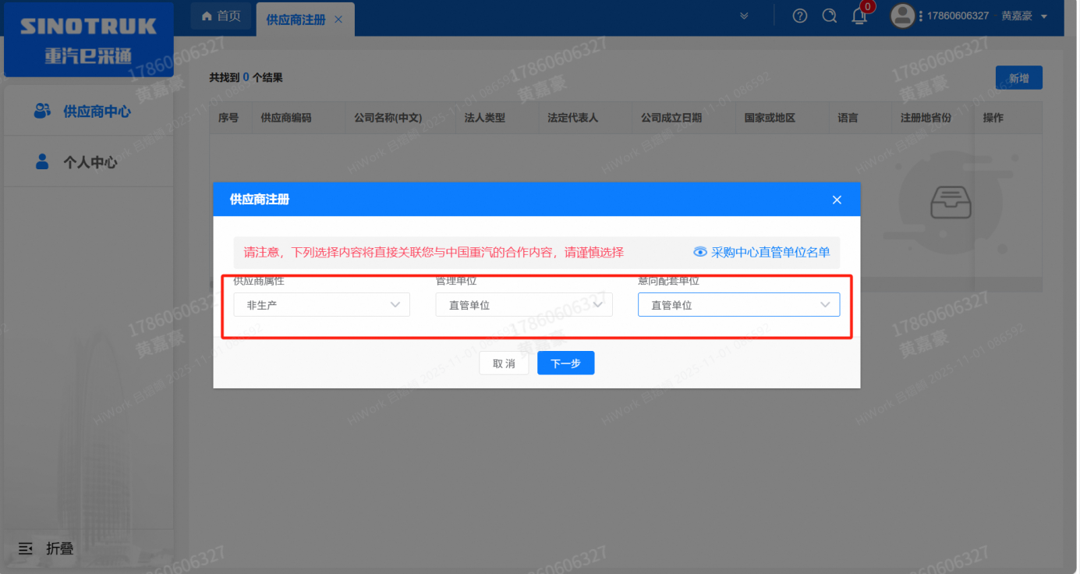

注：
- “项目名称”和“采购形式编号”见第一部分的“项目介绍”；
- 基本信息的填写尽可能完整，原则上要求供应商必须填写近三年财务指标情况；
- 管理单位选择【直管单位】、意向配套单位选择【直管单位】，配套能力“供货类别”填“直管单位非生产招标 / 工艺设备 / 工艺设备”，业务主管部门选择“工艺研究院”。
- 审核完成
①只有流程从发起到结束全部为同意才可认为供应商注册成功；
②供应商注册成功后，供应商编号会变为 bp 号（6位供应商代码）的形式；并将开展业务的供应商账号、初始密码以短信形式 发送到供应商手机中。（注：流程结束大约 10 分钟后发送新账号+新密码短信，新密码不同于游客账号初始密码）
③如果供应商注册成功，但是供应商编号还未发生改变还是 S+数字的形式，说明系统获取供应商编号失败，请联系商务联系人员处理。
- 维护近三年财务指标
1.供应商使用业务账号登录系统后，通过菜单路径：供应商中心→供应商变更→供应商财务数据变更管理，点击【发起变更】按钮，进入供应商财务数据变更填写界面。
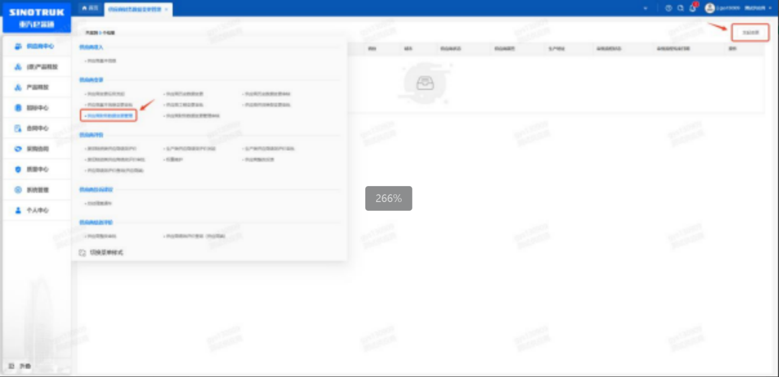

附件4 SRM系统供应商用户手册
系统网址：https://ecaitong.sinotruk.com:8012/
用 户 名：gys+供应商代码（注意：注册完毕后，用户名不要用手机号登录）
初始密码为scm@2022或@2023
1.供应商应标
路径：招投标中心-非生产类招投标-供应商应标
点击应标，上传文件之后点击提交。


2、应标页面是否为代理商请如实选择，若为代理商应标，请在应标后联系商务联系人

